**沈海寅**

**身份介绍**

　　沈海寅，现任奇虎360公司高级副总裁。素有“小周鸿祎”之称，上海交通大学[自动控制](http://smarthome.ofweek.com/CAT-91005-automaticcontrol.html" \o "自动控制" \t "_blank)及工业管理双学士，沈海寅拥有8年互联网行业经验，2000年在日本创办ACCESSPORT INC.并担任CEO，2007年3月起担任日本金山公司董事，2008年1月起任金山软件副总裁，2008年3月起任日本金山公司CEO。

　　沈海寅与周鸿祎渊源颇深，其早期创办的公司曾与周鸿祎合作在日本大卖网络实名而得到“日本3721”绰号。去年6月份，360对无线战略做出重新调整，负责360无线安全业务的副总裁李涛调离，转而负责海外业务，周鸿祎从日本亲自带回沈海寅，让其负责新版360手机卫士研发，期间，沈海寅曾主导开发360随身Wifi和360儿童手环等硬件产品。

　　2013年年底，奇虎360再次在内部传达了架构调整的通知，而此次调整中，沈海寅被调离，专职分管智能硬件产品部及云盘产品部，负责开拓智能硬件市场业务。

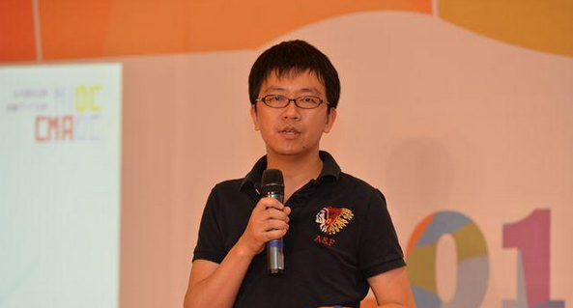

**事迹回顾**

　　奇虎360的[智能家居](http://smarthome.ofweek.com" \o "智能家居" \t "_blank)战略主要是从智能硬件和网络安全着手。2013年下半年，360专门成立了智能硬件事业部，准备在智能硬件领域发力，并先后推出了几款智能硬件产品。如与TCL合作推出的智能空气净化器，与安防企业东方网力合作推的家庭卫视智能摄像头、360智能手环等。

　　“硬件的门槛相对低，这是因为产业链已经很成熟。但当这些家电厂商反过来做软件，就会困难得多。”沈海寅说，“我们最终确定了两条线，一是从安全角度切入，毕竟我们是一家安全厂商；第二就是要布局网络入口。什么叫入口？老周说得很清楚，能更加多得去帮助用户上网，比如我们做的随身WiFi和安全路由，都是这个逻辑。”

　　但沈海寅并没有急于推出路由器，他先是找了几家家电厂商合作，范围依然是传统家电。他与TCL合推了一款智能空气净化器T3，合作有三个方面：T3使用360的服务器；对应的APP由360设计；智能WiFi模块使用360曾投资的Brand-link。

　360与奥克斯在空调上的合作相对松散。“我们完全站在背后，给他们提供云存储的技术和平台。”沈海寅称，“实际上，我们跟厂商的合作关系可深可浅，这完全取决于他们。”

　　而在此之后，他们才推出了360安全路由器。产品应用了企业级的芯片，甚至可以连接上百个设备。即便把灯泡、插座都算上，它也足够覆盖整个家庭。“我们要把路由器的接口开放出来，与家电企业合作。”沈海寅说。

　　遗憾的是，2014年8月的时候，360智能路由被官方宣布项目失败，产品正式停产。但这是否意味着360不再布局智能家居领域，答案尚未可知，如前段时间有消息传出，360与酷派合作，重拾手机业务，就是想与小米争夺智能家居入口。